PDP na dni 4-5.05
W tym tygodniu na zajęciach z przysposobienia do pracy zajmiemy się roślinami, które mamy w domach. Czyli rośliny doniczkowe. Poznamy kilka nazw i przyjrzymy się jak wyglądają.
Zad. 1
Porozmawiaj z mamą jakie rośliny doniczkowe są w waszym domu. Wypisz do zeszytu ich nazwy.
Zad. 2
A teraz przyjrzyj się dokładnie obrazom kwiatów, które znajdują się w niektórych domach. Postaraj się odnaleźć je w Internecie i opisać je w kilu zdaniach. Napisz także jak należy pielęgnować te kwiatki. Prześlijcie mi opisy na e-mail : aska23@op.pl
Zdjęcia masz poniżej :
a) ALOES
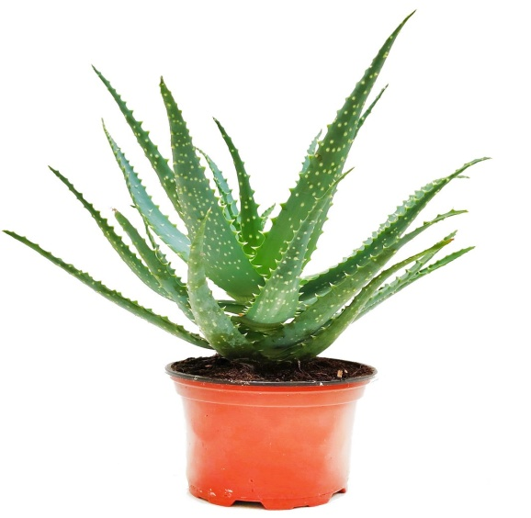
b) DRACENA
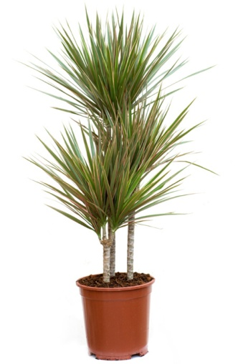

c) KAKTUS
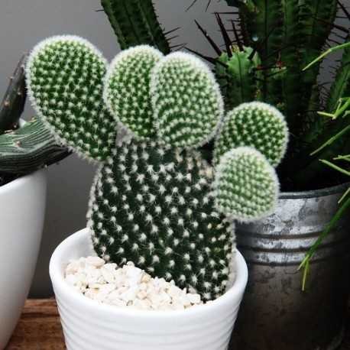

d) PAPROTKA
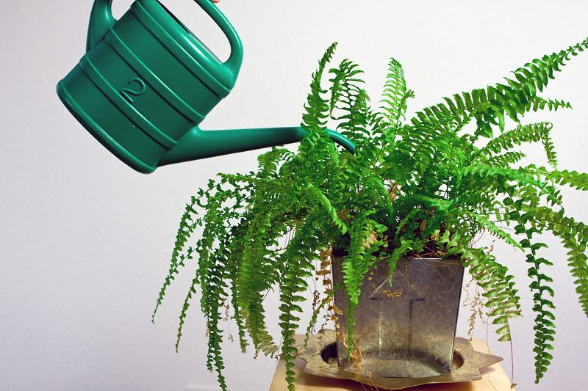
e) STORCZYK
